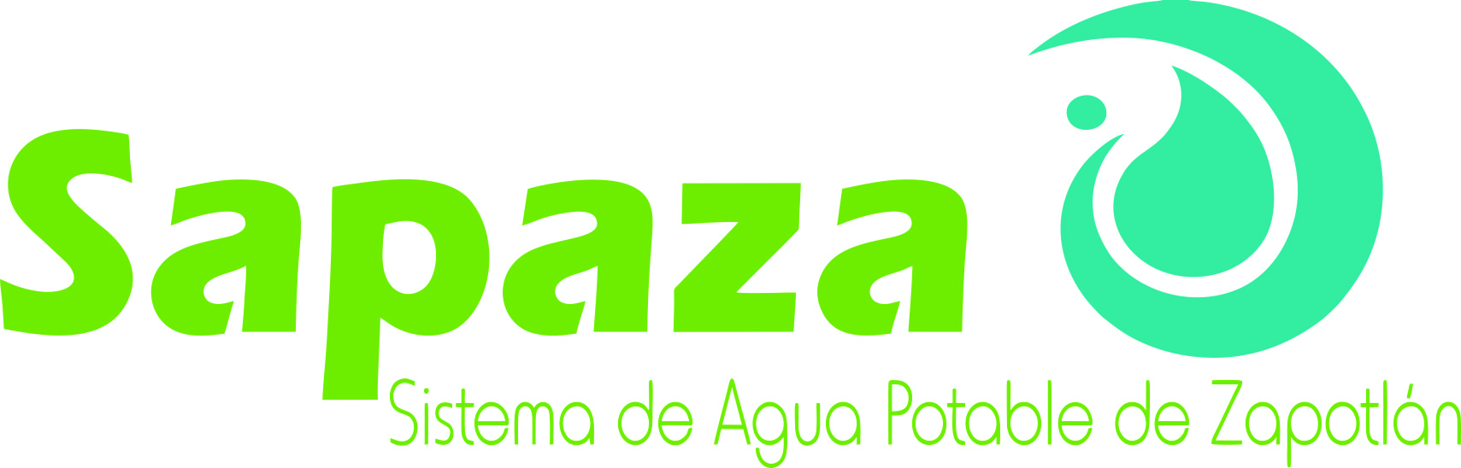

CONVOCATORIA

LICITACIÓN PÚBLICA LOCAL 08/2019 “Adquisición de adaptadores hembra y macho de ½”, codos de ½”, coples de reparación de cobre de ½” y manguera de ½””

De conformidad con lo previsto en los Artículos 134 de la Constitución Política de los Estados Unidos Mexicanos y lo previsto en los Artículos 1, numeral 2 y 4, Articulo 23, Articulo 47 numeral 1, Artículo 55 numeral 1, inciso III, Artículo 56, Articulo 59 numeral 1, incisos I, II, III, IV, V, VI, VII, VIII, IX, X, XII, XIII, XIV, XVC de la Ley de Compras Gubernamentales, Enajenación y Contratación de Servicios del Estado de Jalisco y sus Municipios. Convoca a los proveedores interesados a participar en la Licitación Pública Local 08/2019 de conformidad con lo siguiente:

EVENTOS DE LA LICITACION
EVENTO | FECHA 2019 | HORARIO
FECHA DE PUBLICACIÓN DE BASES | Jueves 21 de Noviembre
FECHA Y HORA LIMITE DE ENTREGA O ENVIO DE CUESTIONARIO DE ACLARACIONES | Miércoles 27 de Noviembre | Hasta las 12:00 hrs.
FECHA Y HORA DE LA JUNTA DE ACLARACIONES | Jueves 28 de Noviembre | 12:00 hrs.
FECHA Y HORA LIMITE PARA ENTREGA DE PROPUESTAS | Martes 3 de Diciembre | De 9:00 am hasta las 11:00 hrs.
APERTURA DE PROPUESTAS | Martes 3 de Diciembre | 12:00 hrs.
RESOLUCIÓN Y EMISIÓN DE FALLO | Jueves 5 de Diciembre | 12:00 hrs.

MATERIAL | UNIDAD DE MEDIDA | CANTIDAD
Adaptador macho, hembra | Pieza | 4,900
Codo | Pieza | 9,800
Cople | Pieza | 3,900
Manguera | Metros | 4,000

El área responsable de esta licitación sera: el DEPARTAMENTO DE COMPRAS, teléfonos (341) 4122983 y 4124330 con un horario de 8:30 am a 15:00 horas del Sistema de Agua potable de Zapotlán. La presente Convocatoria y las Bases de la Licitación se encuentran disponibles en la página de internet: www.sapaza.gob.mx. Los ofertantes deberán cumplir con los requisitos establecidos en la Ley de Compras Gubernamentales, Enajenación y Contratación de Servicios del estado de Jalisco y sus Municipios.
Las especificaciones técnicas de los bienes a licitar se encuentran disponibles en las bases.

Ciudad Guzmán, Mpio. de Zapotlán el Grande, Jalisco a 21 de Noviembre de 2019.

LIC. ARTURO LUIS JUAN MORALES
SUBDIRECTOR ADMINISTRATIVO SAPAZA

